

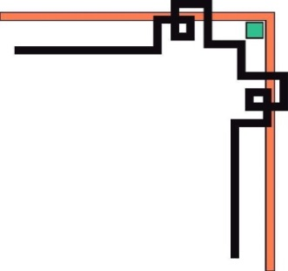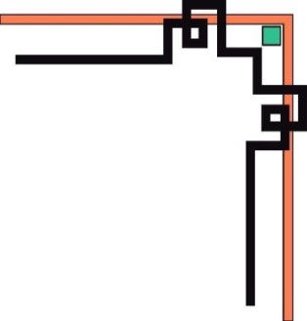

Báo cáo: Quản lý tài khoản

Sinh viên : An Viết Cầu

MSSV: PH05439

Lớp: COM2043

Giảng viên: Trần Thanh Long

Hà Nội, 14 tháng 11, năm 2018

Mục lục

Phần 1: Tạo các đối tượng và quản lí tài khoản. 3

Phần 2: Tạo các đối tượng và quản lí tài khoản bằng câu lệnh. 17

Phần 3: Sử dụng lệnh LDIFDE và các tập tin Script. 18

# Phần 1: Tạo các đối tượng và quản lí tài khoản.

Bước 1: Tạo OU.

Tạo OU_KinhDoanh.

* Click Start🡺 Administrative Tools🡺 Active Directory Users and Computers.

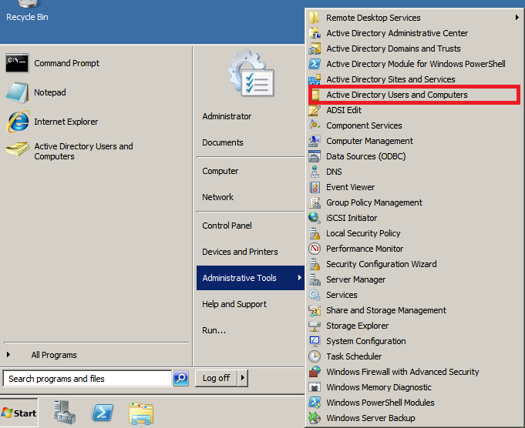

* Click chuột phải vào domain🡺 Chọn “New”🡺 chọn “Organizational Unit”.

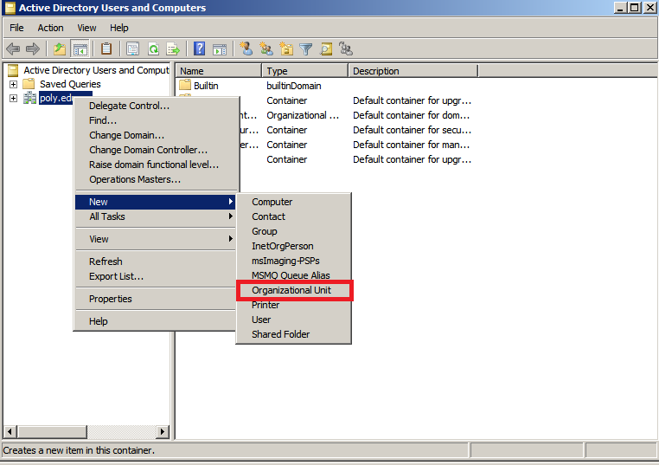

* Nhập tên OU🡺 click “OK” để hoàn tất tạo OU_KinhDoanh

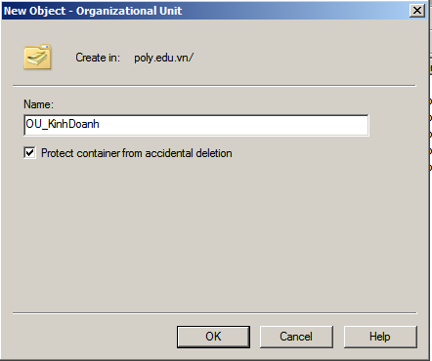

* Làm tương tự các bước trên để tạo thêm 2 OU mới là : OU_IT, OU_NhanSu.

Bước 2: Tạo USER.

Tạo User cho OU_IT.

* Click chuột phải vào OU🡺 Chọn “New”🡺 chọn “User”.

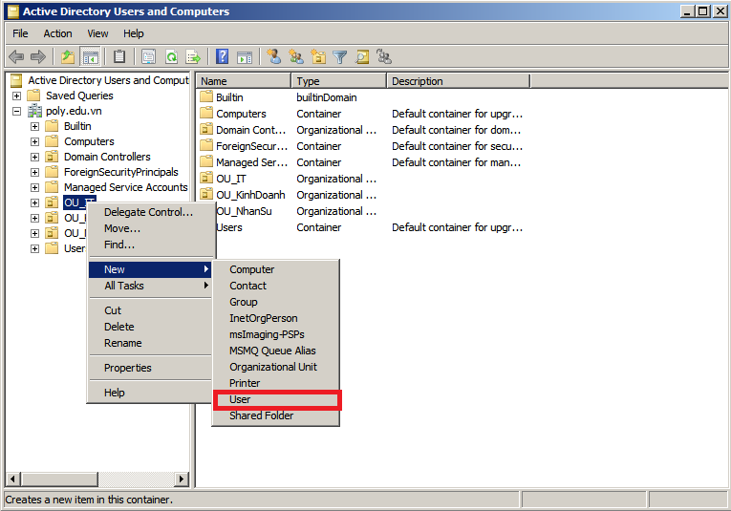

* Nhập thông tin cho User🡺 chọn “Next”.

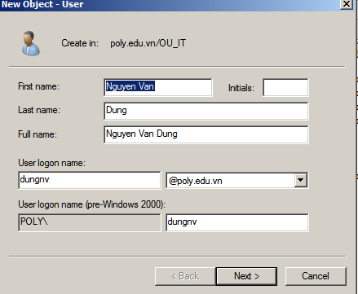

* Nhập Password cho User và chọn chế độ thay đổi mật khẩu🡺 chọn “Next” để hoàn thành việc tạo User cho OU_IT.

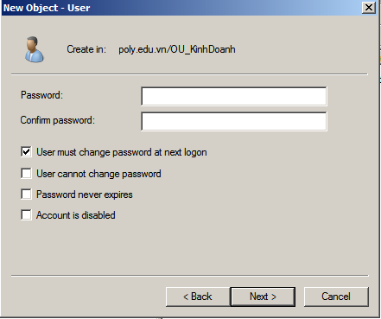

* Làm tương tự các bước trên để tạo thêm User cho các OU_KinhDoanh và OU_NhanSu.

Bước 3: Ủy quyền cho các trưởng phòng có quyền quản lí tài khoản của các phòng ban.

Thiết lập cho User huytv(Trưởng phòng IT) có quyền quản lí tài khoản của phòng IT.

* Click chuột phải vào OU_IT🡺 chọn “Delagate Control…”.

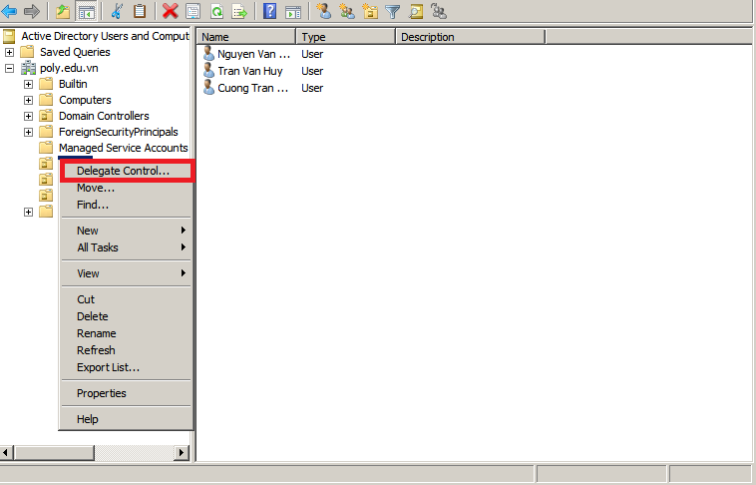

* Chọn “Next”.

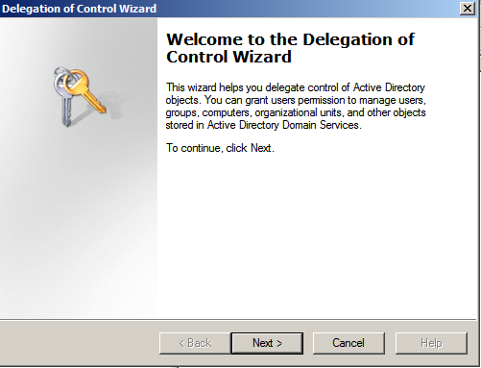

* Chọn “CheckName”🡺 tìm đến User cần tìm🡺 click “OK”.

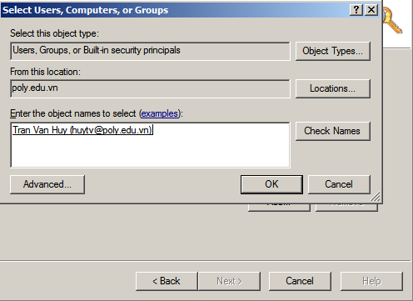

* Chọn quyền cho User🡺 chọn “Next”.

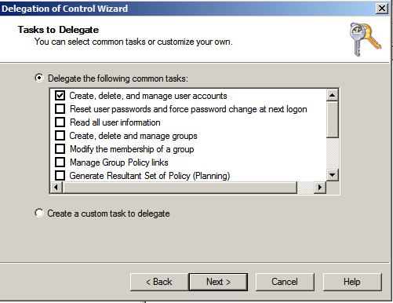

* Nhần “Finish” để hoàn tất ủy quyền.

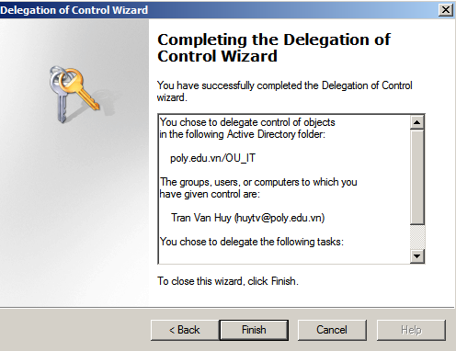

* Làm tương tự như các bước trên để ủy quyền cho User cauav có quyền quản lí các tài khoản của OU_NhanSU và User phongpt có quyền quản lí các tài khoản của OU_KinhDoanh.

Bước 4: Cấu hình cho các tài khoản có quyền đăng nhập vào hệ thống theo giờ.

Cấu hình cho phòng IT và các trưởng phòng ban có quyền đăng nhập vào tất cả các giờ.

* Click chuột phải vào User🡺 chọn Properties.

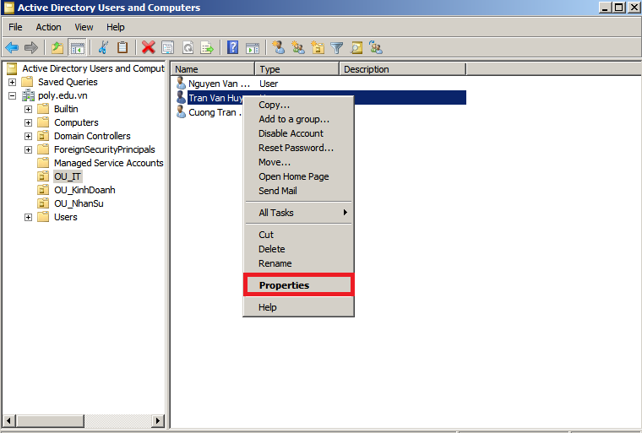

* Chọn tab”Account”🡺 chọn “Logon Hours”.

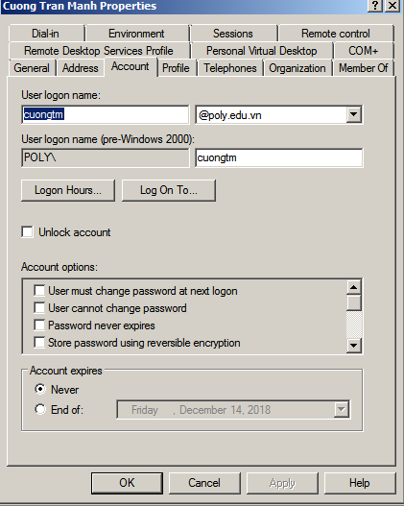

* Bôi xanh hết🡺 chọn “OK”.

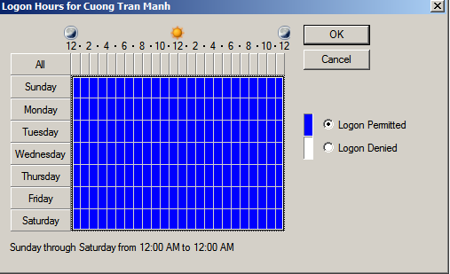

Cấu hình cho các nhân viên của các phòng ban khác chỉ được đăng nhập từ 7h sáng đến 6h tối.

* Click chuột phải vào User🡺 chọn Properties.

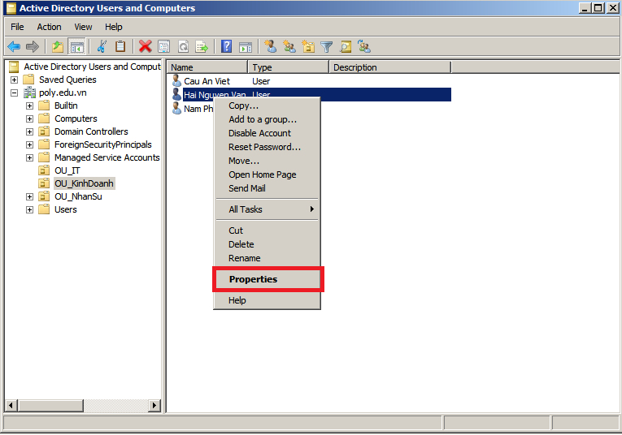

* Chọn tab”Account”🡺 chọn “Logon Hours”.

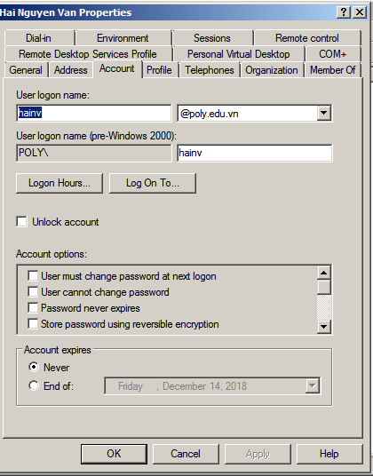

* Bôi xanh từ 7h sáng đến 6h tối🡺 chọn “OK”.

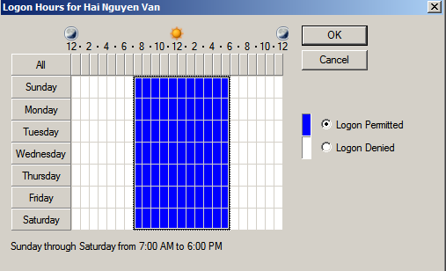

Bước 5: Cấu hình cho các tài khoản đăng nhập trên các máy tính cá nhân.

Cấu hình cho các trưởng phòng được đăng nhập trên tất cả các máy tính của nhân viên trong phòng.

* Click chuột phải vào User🡺 chọn “Properties”.



* Chọn đến tab “Account”🡺 chọn “Logon to…”.



* Tích vào “All computers”.

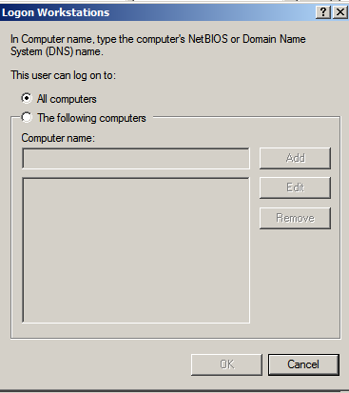

Cấu hình cho các nhân viên chỉ được phép đăng nhập trên chính máy tính cá nhân của mình.

* Click chuột phải vào User🡺 chọn Properties.



* Chọn tab”Account”🡺 chọn “Log on to…”.



* Add máy tính cá nhân của User đó vào🡺 tích vào phần “The following computer”🡺 click “OK”.

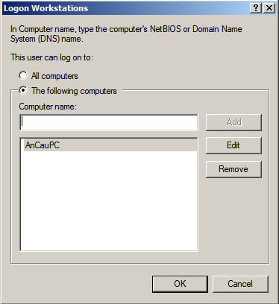

# Phần 2: Tạo các đối tượng và quản lí tài khoản bằng câu lệnh.

* Tạo OU “ThuKi”.

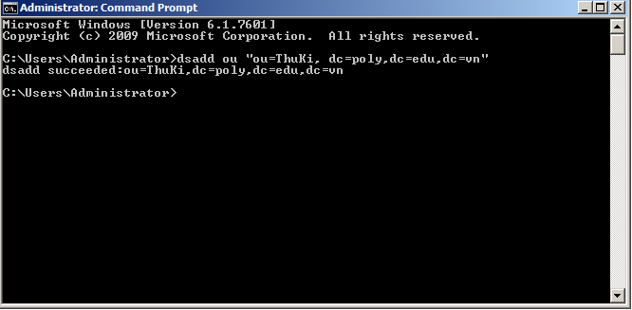

* Tạo User “hungvm” nằm trong OU_IT.

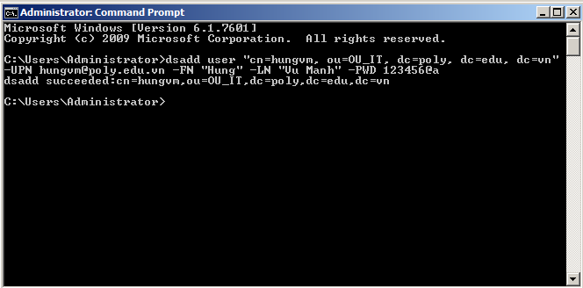

* Tạo Group “Group_NhanVien”.

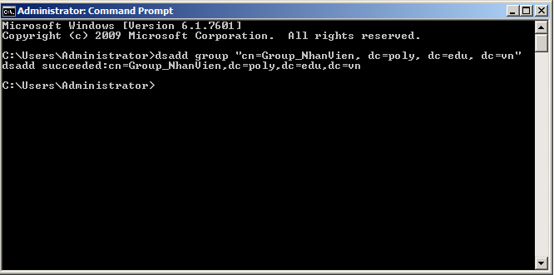

* Join User “hungvm” vào Group “Group_NhanVien”.

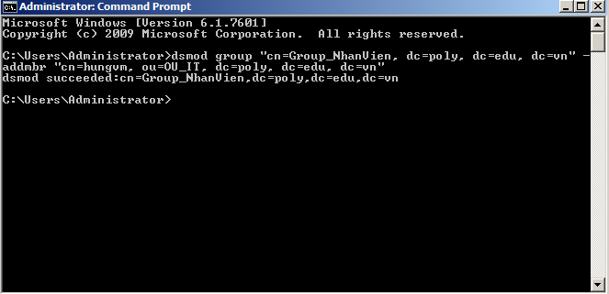

# Phần 3: Sử dụng lệnh LDIFDE và các tập tin Script.

Thêm OU.

* Mở notepad gõ nội dung như hình.

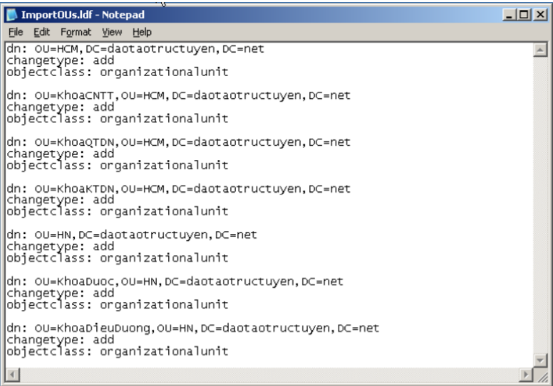

* Chạy cmd với câu lệnh ldifde.

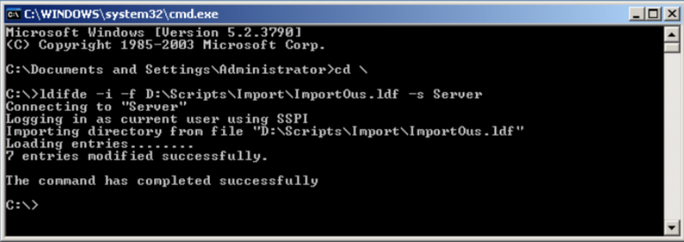

Thêm USER.

* Mở notepad gõ nội dung như hình.

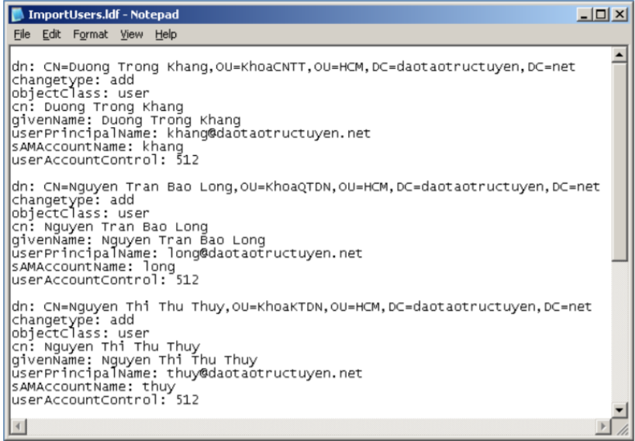

* Chạy cmd với câu lệnh ldifde.

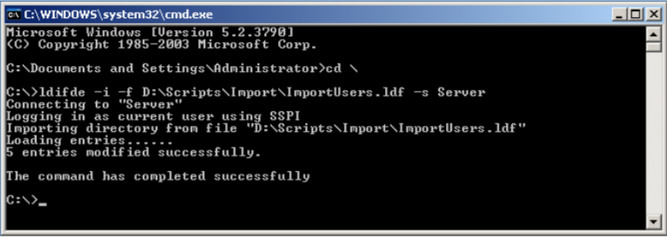

Thêm Group.

* Mở notepad gõ nội dung như hình.

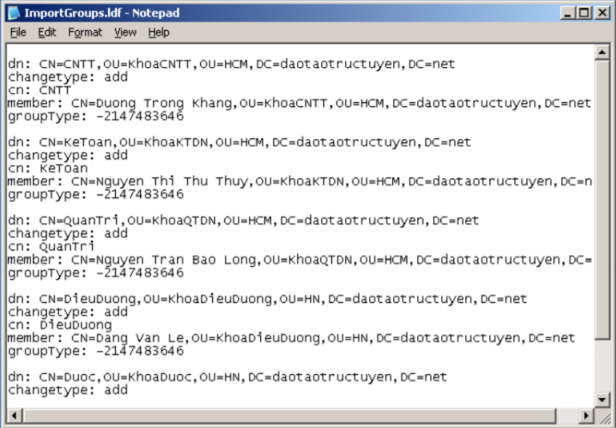

* Chạy cmd với câu lệnh ldifde.

